Синопсис итогового спектакля
Театральной Лаборатории имени Валентина Пикалова: От Идеи к Воплощению
с рабочим названием
«ТРЕКЕР ПРИВЫЧЕК»
Жанр: Пластическая драма / Хроники неслучайных случайностей
Авторы: Команда проекта Театральная Лаборатория имени Валентина Пикалова: От Идеи к Воплощению. Будут использованы реальные истории молодых людей г. Колпашево.
Режиссерская концепция: В эпоху тотальной цифровизации мы исследуем, как технологии незаметно формируют наши поведенческие паттерны и как, казалось бы, случайные пересечения в виртуальном пространстве способны сплести из разрозненных судеб единое полотно.
Социальная проблема: Спектакль поднимает актуальную проблему цифровой изоляции и поиска идентичности у современных подростков. В мире, где общение зачастую опосредовано экранами, дети и молодежь сталкиваются с парадоксом: будучи постоянно на связи, они могут чувствовать себя более одинокими и непонятыми. Потеря реальных социальных связей, зависимость от виртуального одобрения, страх быть "невидимым" – все это становится плодородной почвой для формирования тревожности и неуверенности в себе. Спектакль показывает, как даже в условиях кажущейся разобщенности, общие ритуалы, места и время могут стать невидимыми нитями, связывающими юные души.
Сюжет: История начинается с досадного происшествия: смартфон семиклассницы, главный инструмент ее цифровой жизни, попадает в лужу и перестает работать. Однако перед тем, как экран окончательно гаснет, приложение-трекер привычек, фиксирующее ее повседневные ритуалы, дает сбой. Вместо привычных графиков сна и активности, оно начинает транслировать фрагменты чужих жизней.
В центре внимания оказываются десять подростков из одного района. Каждый день, ровно в 20:34, их пути пересекаются у старой трансформаторной будки, украшенной граффити. Они не знают друг друга, их жизни кажутся совершенно разными, но их индивидуальные привычки – будь то навязчивый подсчет шагов, стремление запечатлеть на камеру игру теней, или забота о бездомных животных – оставляют в цифровом пространстве невидимые следы. Эти следы, подобно обрывкам кода, начинают накладываться друг на друга, создавая уникальный узор из их судеб.
Сценическое решение: Пространство сцены трансформируется в метафорический интерфейс сломанного приложения. Ячейки, символизирующие каждого героя, рушатся и мерцают, время искажается, движения актеров приобретают механистичность, а в моменты сильных эмоциональных переживаний – становятся гиперреалистичными, подчеркивая внутренний мир персонажей. Двадцать четыре актера, играющих роли "фона", воплощают собой фоновые процессы цифрового мира: уведомления, звуки города, отголоски клавиатурного стука, создавая атмосферу постоянного информационного шума, сквозь который пробиваются голоса главных героев.
Десять реальных историй – о страхах, одиночестве, мучительном поиске себя – всплывают в "трекере" как последние, драгоценные кадры перед полным стиранием данных. Герои не вступают в прямой диалог, но их пути неразрывно связаны невидимой нитью, сотканной из общего ритуала, места и времени.
Кульминацией спектакля становится неожиданное включение разбитого телефона. На стене трансформаторной будки загорается проекция: десять графиков пульса, каждый со своим уникальным ритмом, сливаются в единый, мощный поток. Город, в лице своих юных обитателей, начинает дышать в унисон, демонстрируя силу невидимых связей, способных объединить даже самых разных людей.
Обоснование использования материалов для декораций:
- Проекционная (голографическая) сетка: Этот материал станет ключевым инструментом для создания многослойного визуального мира спектакля. Его способность менять степень прозрачности в зависимости от подсветки позволит нам:
  - Создавать эффект "глухой стены": когда сетка становится непроницаемой, скрывая за собой пространство или актеров, символизируя барьеры, изоляцию или недоступность информации.
  - Достигать полной прозрачности: позволяя зрителю видеть происходящее за ней, символизируя открытость, связь или проникновение в чужие жизни.
  - Реализовывать "голографические" проекции: создавая ощущение парящих в воздухе объектов, символов или даже образов героев, подчеркивая нематериальность цифрового мира и его влияние на реальность.
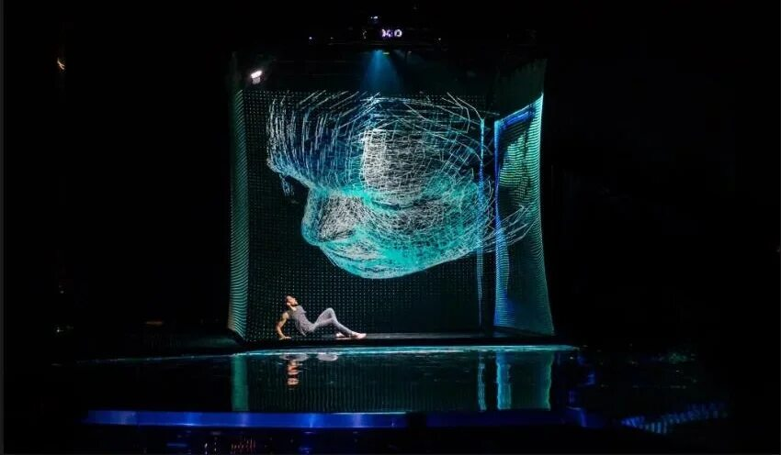

- Оргстекло: Этот материал будет использоваться для построения сложной сценической архитектуры, где переплетаются элементы сказочного мира и современные урбанистические пейзажи. Особое художественное решение заключается в превращении прозрачных окон из оргстекла в импровизированные проекционные экраны. В нужный момент стекло будет постепенно менять свою прозрачность, "превращаясь" в проекционный экран. Это позволит нам проецировать на них изображения, символизирующие цифровые потоки данных, воспоминания героев, или даже их внутренние переживания, создавая эффект погружения и интерактивности. Оргстекло также может быть использовано для создания острых, геометрических форм, отражающих холодность и структурированность цифрового мира, контрастируя с более мягкими, органическими формами, которые будут созданы с помощью других материалов.
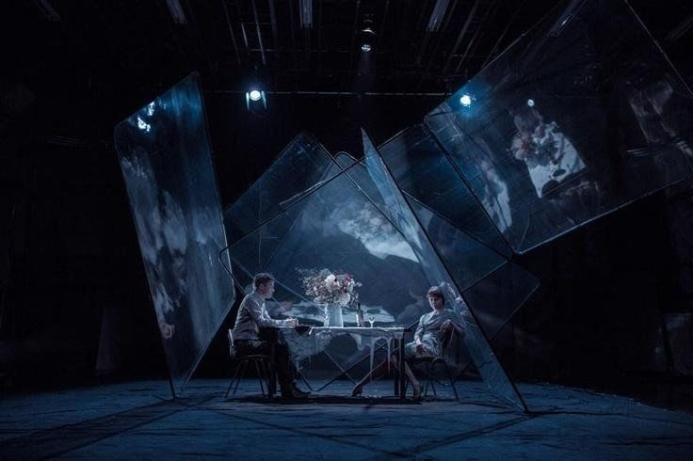
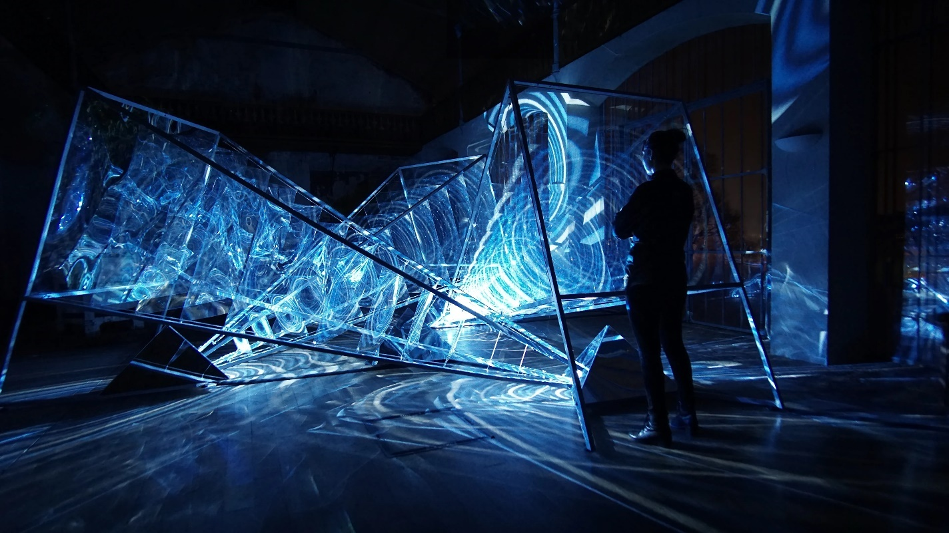

- Эластичное трикотажное полотно (ткань Бифлекс): Этот материал идеально подходит для создания динамичных и трансформируемых сценических образов. Его способность растягиваться в разные стороны без потери формы позволит нам:
  - Формировать креативные сценические объекты: от абстрактных форм, символизирующих потоки информации или эмоциональные состояния, до более конкретных элементов декораций, которые могут менять свою конфигурацию в реальном времени.
  - Создавать реквизит, адаптирующийся к действию: например, полотно может быть натянуто как вертикальная завеса, на которую проецируются изображения, или как горизонтальная поверхность, по которой перемещаются актеры, символизируя движение по цифровым лабиринтам.
  - Подчеркивать пластичность и текучесть: как цифрового мира, так и эмоциональных состояний героев. Его мягкость и податливость будут контрастировать с жесткостью оргстекла, создавая визуальный диалог между реальным и виртуальным, материальным и нематериальным.
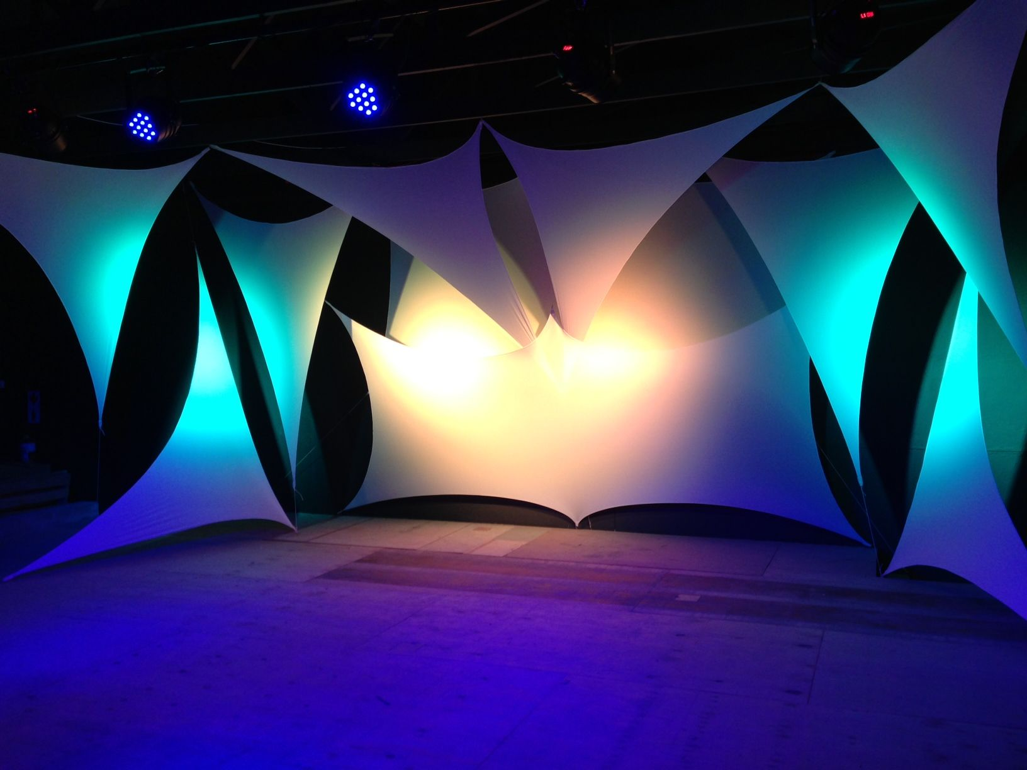
Сочетание этих материалов позволит создать многомерное сценическое пространство, которое будет не просто фоном для действия, а активным участником спектакля. Проекционная сетка будет создавать иллюзию глубины и прозрачности, позволяя нам играть с восприятием зрителя, оргстекло – формировать четкие, урбанистические структуры и служить экраном для проекций, а эластичное полотно – придавать пространству динамику и органичность, отражая внутренний мир героев и их взаимодействие с цифровой средой. Таким образом, декорации станут неотъемлемой частью режиссерской концепции, визуально воплощая идею невидимых связей, формирующихся в цифровой эпохе, и показывая, как технологии, несмотря на свою нематериальность, оказывают глубокое влияние на реальные жизни детей и молодежи.

СТАТЬЯ О ПРОБЛЕМЕ, РАСКРЫВАЕМОЙ В СПЕКТАКЛЕ

кандидат педагогических наук, доцент Васильева Айталина Николаевна
Педагогический институт Федерального государственного автономного образовательного учреждения высшего образования «Северо-Восточный федеральный университета имени М.К. Аммосова» (г. Якутск);

учитель высшей категории, кандидат педагогических наук, доцент Сивцева Кира Николаевна
Муниципальное бюджетное образовательное учреждение Гимназия «Центр глобального образования» (г. Якутск)

ВЛИЯНИЕ СОЦИАЛЬНЫХ СЕТЕЙ НА СОЦИАЛИЗАЦИЮ ПОДРОСТКОВ
Аннотация. В статье раскрывается понятие социальных сетей, причины и возможные риски участия несовершеннолетних в социальных сетях. Определена актуальность проблемы исследования. Статья содержит анализ научной литературы с учетом реалий современной системы изучения социальных сетей и их влияния на социализацию подростков. Авторы представили факторы, влияющие на рост числа несовершеннолетних, предпочитающих виртуальное общение реальному. Материал, представленный в статье предназначен для совершенствования деятельности образовательных организаций в сфере профилактики интернет-зависимости среди несовершеннолетних. Представленный в статье опыт работы позволит организовать деятельность по профилактике негативного влияния социальных сетей на процесс социализации подростков в условиях образовательных организаций социальным педагогам, классным руководителям, заместителям директоров по воспитательной работе.
Ключевые слова: социализация, подростки, виртуальное общение, социальные сети, интернет, профилактика.

Введение. Поскольку общение подростков и молодежи в современном обществе довольно часто осуществляется посредством социальных сетей, мы считаем необходимым изучить действие социальных сетей на процесс социализации. Влияние общения в социальных сетях и особенности социализации подростков будут рассмотрены как два взаимовлияющих друг на друга фактора и как результат.
«Социальная сеть - это сообщество пользователей, объединенных определенной онлайн платформой; площадка для взаимодействия пользователей, многопользовательский веб-сайт, наполнением которого занимаются сами участники сети» [11]. Появление социальных сетей, внесло немало новшеств в нашу жизнь, став неотъемлемой ее частью, постоянно совершенствуясь, захватив все возрастные категории. Социальные сети помогают людям находить и узнавать друг друга, предлагают различный видео-, аудио- и игровой контент. Для многих подростков социальные сети заменили реальное общение и прогулки со сверстниками на виртуальные. Исследованиями по этой проблеме занимались: Ю.Д.Бабаева, Л.А.Браславец, В.С. Власов, А.Е. Войскунский, А.Г.Мирумян, Т.С.Садыгова и другие.
Изложение основного материала статьи. Социализация как процесс рассматривалась многими исследователями, в различных словарях представлен достаточно внушительный перечень определений социализации. А.В. Мудрик рассматривал социализацию как процесс развития в период детства, отрочества и юности, а как процесс, протекающий на протяжении жизни человека, стали рассматривать позже (60-е гг. XX в.) [6].
В работах Л.И. Божович, Л.С. Выготского, Т.В. Драгуновой, Д.И. Фельдштейна, Д.Б. Эльконина, Г.А. Цукерман и др. представлены ключевые этапы и особенности развития подростков (10-14 лет). С.Л. Рубинштейн, Л.И. Божович и др. в своих работах подчеркивают, что в данный период «происходит качественное преобразование личности: открытие способностей, признание собственных мыслей, чувств, определение круга интересов, становление характера и т.д.» [9], [2].
Такая характеристика подростка дана Л.С. Выготским: «в структуре личности подростка нет ничего устойчивого, окончательного и неподвижного, все - переход и становление» [4].
Исходя из с особенностей развития и становления подростков исследователи определили ряд причин, приводящих к зависимому, неконтролируемому подростками «посещению» социальных сетей. Авторами отмечено, что социальные сети в наше время стали источником модных веяний, актуальных тем, законодателями, практически во всех направлениях жизнедеятельности человека, участие в сетях дает возможность подросткам «быть на одной волне» со своими сверстниками, расширить круг общения и в то же время подчеркнуть и продемонстрировать свою уникальность, найти интересующие сообщества, поделившись своими увлечениями, интересами, хобби. Также как причины отмечены: «нехватка общения со сверстниками, игнорирование с их стороны, конфликты; дефицит внимания со стороны значимых взрослых или наоборот желание отгородиться от их чрезмерного внимания и контроля; напряженная психологическая атмосфера в семье, которую подросток не в силах исправить, поэтому выбирает наиболее легкий путь преодоления напряжения - социальные сети; отсутствие ощущения успешности в реальной жизни, желание компенсировать достижениями в виртуальном мире» [12].
А.Г. Мирумян среди функций социальных сетей как средств массовой информации таких как информационная, коммуникативная, развлекательная, также выделила коммерческую [5]. Т.С. Садыгова, в своей классификации выделила дополнительные функции: социализирующая, самоактуализирующая, идентификационая, а также функция формирования идентичности [10].
Мы солидарны с мнением исследователя С.В. Власова, который раскрыл основные причины предпочтения подростками виртуального общения реальному. Так же им отмечена двойственность влияния (положительное и отрицательное) виртуального общения на поведенческий, эмоциональный, когнитивный, интерперсональный и физиологический аспекты [3].
Возможности социальных сетей, которые дают подростку расширение круга общения, наработки психологического опыта, удовлетворение потребности признания или, напротив, анонимности, аудиторию для обмена настроением, эмоциональным состоянием, а также больше поле для повышения информированности по тем или иным актуальным вопросам, рассмотрели исследователи А.Е. Войскунский, О.В. Смыслова и Ю.Д. Бабаева [1]. Также они не отрицают и обратной стороны такого общения, связанной с отсутствием живого общения, эмоционального контакта собеседников.
В своем исследовании мы хотели определить причину предпочтения современные подростками виртуального общения. Изучив и проанализировав исследования по данной проблеме, мы пришли к заключению, что подростки на современном этапе также испытывают чувство одиночества и потребность в общении, эмоциональной поддержке как и их сверстники в ХХв., однако большие коррективы внесли средства общения и способы структурирования времени (А.Г. Грецов).
Нами были проведены анкетирование и тестирование (тест на интернет-зависимость Кимберли Янг) с целью изучения вовлеченности подростков в социальные сети, выявления уровня интернет-зависимости, а также исследования влияния социальных сетей на процесс социализации подростков среди обучающихся 7 классов школ г. Якутска (МОБУ «Якутская городская национальная гимназия им. А.Г. и Н.К. Чиряевых», МОБУ Гимназия «Центр глобального образования») также проанализировали и сравнили образовательные достижения обучающихся с уровнем их вовлеченности и активности в социальных сетях. Результаты анкетирования показали подтвердили наше предположение о том, что в социальные сети вовлекаются все большее количество подростков - 100% опрошенных ответили утвердительно о наличии регистрации в социальных сетях. 52% указали, что в своей жизни социальным сетям отводят весомое значение, подчеркнув, что это один из основных способов общения. 30% назвали социальные сети - основным источником получения информации. Среди опрошенных 13% отметили, что социальные сети не занимают значительного места в их жизни, они предпочитают прямое общение и лишь 5% указали, что могут спокойно обходиться без социальных сетей. Полученные в ходе тестирования результаты были распределены так: 35%, принявших участие в тестировании были отнесены к категории «обычные пользователи интернета», у 65% наблюдаются отдельные проблемы, вызванные повышенным увлечением интернетом. Нас заинтересовали ответы подростков, на вопрос о количестве времени, проводимом в социальных сетях. Целый день данное занятие может занять у 29% респондентов, 2-3 часа на социальные сети в день выделяют 48%, 23% - предпочитают не более часа проводить в социальных сетях. Привлекают внимание ответы подростков на вопрос о предпочтении виртуального общения живому общению с друзьями. Ответы распределились следующим образом: 22% предпочли виртуальное общение, серфинг в интернет пространстве общению с друзьями, 17% опрошенных предпочитают живое общение, совместное времяпрепровождение с друзьями интернету, 61% выбрали вариант «иногда». Однако, необходимо отметить, что 61% опрошенных считают, что общаться в социальных сетях легче, чем в реальной жизни, 22% ответили, что это не так, 17% не задумывались над этим. Тем не менее, внезапное отключение интернета или отсутствие доступа в аккаунты социальных сетей у 70% опрошенных вызовет беспокойство и тревогу. Подчеркивая преимущества социальных сетей в осуществлении общения, то есть выполнения коммуникативной функции, подростки отметили и развлекательную возможность, которую предоставляют сети (музыка, кино, видеоролики и др.).
Представленные результаты достаточно аргументировано подтверждают наше предположение о том, что социальные сети в последнее время играют все большую роль в становлении подростков, оказывают влияние на процесс социализации. Все чаще подростки отдают предпочтение виртуальному общению, идеализируя интернет осваивают его самостоятельно, но бессистемно, не учитывая возможные риски, которые он в себе несет; многим подросткам свойственно отсутствие рефлексии, что в свою очередь приводит к недооценке возможных рисков и последствий. Для решения данной проблемы наиболее эффективной формой представляется профилактическая работа, заключающаяся в формировании у подростков осознанного поведения в интернет пространстве, знаний о правилах и способах безопасного поведения в сети. Особую ответственность необходимо возложить не только на родителей или лиц их заменяющих, но и на образовательные организации. Проводимая работа будет способствовать сохранению не только физического, но и социального здоровья подрастающего поколения.
В образовательных организациях необходимо проведение работы по профилактике негативного воздействия социальных сетей, по предупреждению интернет-зависимости, по формированию «антизависимых» установок, активное просвещение и вовлечение родителей в данную работу.
Выводы. Социальные сети становятся одним их самых основных видов проведения досуга у подростков, вытесняя, а порой и замещая такие занятия как спорт, посещение кружков, секций, факультативов, чтение и др. Современные подростки уже имеют достаточно большой стаж общения в социальных сетях, виртуального взаимодействия. Социальные сети популярны среди подростков в том числе и потому, что они стали для них основным источником информации, новостей о жизни родных, друзей, знакомых и мировых событий.
Большинство подростков ищут в социальных сетях, в виртуальном мире востребованности, общения, эмоциональной разгрузки и поддержки. Социальные сети дают им свободу действий, «свободу слова», предоставляют возможность быть решительными и смелыми. Также одной из причин, мы считаем, является неумение организовать свой досуг, отсутствие занятости подростков во второй половине дня, что связано, по нашему мнению, с недостаточным охватом детей дополнительным образованием, в частности подростковыми центрами, клубами.
Таким образом, на основе анализа теоретических положений и сегодняшней ситуации мы пришли к выводу, что социальные сети, как одно из средств массовой коммуникации, является значительным фактором социализации подростков, оказывающим как положительное, так и отрицательное влияние на данный процесс.
На современном этапе изучение и анализ проблем социализации подростков является одной из приоритетных задач государственной политики.
Литература:
- Бабаева, Ю.Д. Интернет: воздействие на личность [Электронный ресурс] / Ю.Д. Бабаева, А.Е.Воискунскии, О.В. Смыслова // Сборник Гуманитарные исследования в интернете / Под ред. А.Е. Войсунского. - М.: Можайск-Терра Москва, 2000г. - С. 431. - URL: http://www.relarn.ru/human/pers.html (дата обращения 25.09.2023)
- Божович, Л.И. Личность и ее формирование в детском возрасте: научная и учебная литература [электронный ресурс] / Л.И. Божович. - М.: Питер, 2008. - С. 16-17. - URL: https://www.labirint.ru/books/162245/ (дата обращения 15.09.2023)
- Власов, В.С. Сфера общения подростков как фактор социализации в подростковом возрасте / В.С. Власов // Инновационная наука. - 2021. - №5. - URL: https://cyberleninka.ru/article/n/sfera-obscheniya-podrostkov-kak-faktor- sotsializatsii-v-podrostkovom-vozraste (дата обращения: 15.09.2023)
- Выготский, Л.С. Собрание сочинений в шести томах: проблема возраста / под ред. Эльконина Д.Б. - М.: Педагогика, 1984. - С. 244-268. - URL: https://www.marxists.org/russkij/vygotsky/cw/pdf/vol4.pdf (дата обращения: 25.09.2023)
- Мирумян, А.Е. Социальные сети в системе массовой коммуникации [Электронный ресурс] / А.Е. Мирумян // Вестник АГУ - 2015. - №3. - С. 125-130. - URL: https://cyberleninka.rU/article/n/sotsialnye-seti-v-sisteme-massovoy-kommunikatsii (дата обращения 17.09.2023)
- Мудрик, А.В. Введение в социальную педагогику: учебное пособие [Электронный ресурс] / А.В. Мудрик. - М.:
Московский психолого-социальный институт, 2009. - 568 с. - URL:
http://lib.mgppu.ru/opacunicode/app/webroot/index.php?url=/notices/index/IdNotice:242530/Source:default# (дата обращения 17.09.2023)
- Педагогические основы социализации молодежи в интернет-пространстве / М.С. Чванова, И.А. Киселева, А.А. Молчанов [и др.]. - Тамбов: Издательский дом «Державинский», 2019.
- Роль виртуальных социальных сетей в жизни современного школьника. Отчет по итогам НИР [Электронный ресурс] / Е.В.Аржаных, И.В.Задорин, Е.Ю.Колесникова и др. - М., 2014. - 107 с.
- Рубинштейн, С.Л. Основы общей психологии: учебное пособие [Электронный ресурс] / С.Л. Рубинштейн. - СПб.: Питер, 2012. - 720 с. - URL: http://yanko.lib.ru/books/psycho/rubinshteyn=osnovu_obzhey_psc.pdf (дата обращения 17.09.2023)
- Садыгова, Т.С. Социально-психологические функции социальных сетей [Электронный ресурс] / Т.С. Садыгова // Вектор науки ТГУ. - 2012. - №3 (10). - С. 192-194. - URL: https://www.elibrary.ru/item.asp7id (дата обращения 15.08.2023)
- Социальные сети [Электронный ресурс]. -URL: https://www.likeni.ru/glossary/social-network/
- Ходаев, А.С. Особенности интернет-социализации подростков [Электронный ресурс]. - 2022. - URL: https://tsutmb.rU/nauka/internet-konferencii/2022/prepod_vyssh_shkoly/8/Hodaev.pdf (дата обращения 15.08.2023)

